3-Mavzu: Pythonda tarmoq dasturlashga kirish.
7-mashg‘ulot. Python ilovasini maxsus paket yordamida mustaqil yuklanuvchi fayl ko‘rinishiga keltirish
O‘quv savollari:
1. Python ilovasini maxsus paket yordamida yuklanuvchi fayl ko‘rinishiga keltirish.
2. PyInstaller, cx_Freeze kabi paketlarning imkoniyatlari bilan tanishish.
3. Dasturiy ta’minotni turli operatsion tizimlarda sinovdan o‘tkazish.
4. Yaratilgan yuklanuvchi faylni foydalanuvchi uchun qulay shaklda taqdim etish.
1. Python ilovasini maxsus paket yordamida yuklanuvchi fayl ko‘rinishiga keltirish.
Ushbu bo‘limda pythonda yaratilgan loyihalarning yuklanuvchi faylini hosil qilish bo‘yicha bilim va ko‘nikmalarga berib o‘tiladi.
Dasturchi yaratgan dasturini kimgadir taqdim etishi uchun albatda butun bir loyihasini emas abalki butun loyihani bitta yuklanuvchi faylga birlashtirib, keyin taqdim etadi. Bunday bitta faylga birlashtirishning turli usullari mavjud.
Pythonning PYINSTALLER paketi va uning imkoniyatlari
PyInstaller paketi yordamida yuklanuvchi faylni hosil qilishni bir nechta qadamlarga bo‘lish mumkin:
1-qadam: PyInstaller paketini kompyuterga o‘rnatish.
PyInstaller paketini komputerga o‘rnatish uchun quyidagi buyruqni buyruklar satriga kiritiladi:
pip install pyinstaller
Shundan so‘ng ushbu paketdan fodalanish mumkin bo‘ladi.
2-qadam: PyInstaller yordamida bajariladigan fayl hosil qilish.
Endi PyInstaller paketi yordamida Python tilida yozilgan loyihani bitta faylga jamlash kerak. Buning uchun project joylashgan papkaga kirish va buyruq qatoriga CMD buyrug‘ini kiritib, enter tugmasini bosiladi:
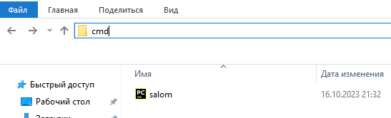
80-rasm. Buyruq qatoriga CMD buyrug‘ini kiritish
Yoki ikkinchi usuli kompyuteringinzdan PUSK+R tugmasi bosiladi va hosil bo‘lgan «Выполнить» oynasiga “CMD” buyrug‘i kiritiladi.
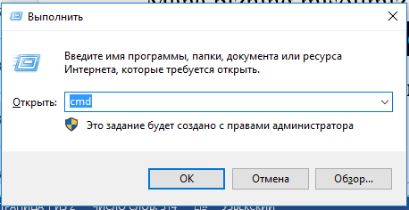
81-rasm. «Выполнить» oynasi
Va hosil bo‘lgan konsol oynasiga cd buyrug‘i orqali kerakli papkaga kirish mumkin. Buning uchun cd va undan keyin Python skriptingiz saqlanadigan joy quyidagi ko‘rinishda kiritiladi va enter tugmasi bosiladi va ko‘rsatilgan kotalokga kiriladi:
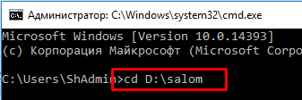
82-rasm. cd buyrug‘i orqali kerakli papkaga kirish
Keyin bajariladigan amal faylni yaratish uchun quyidagi shablondan to‘g‘ri foydalanish qilishdan iborat:
pyinstaller --onefile pythonFileName.py
Ushbu shablonda pythonFileName "salom" (va fayl kengaytmasi albatta .py) bo‘lgani uchun bajariladigan faylni yaratish buyrug‘i quyidagicha bo‘ladi:
pyinstaller --onefile salom.py
ENTER tugmasini bosiladi va pyinstaller paketi avtomatik ravishda ushbu papka ichida dist papkasini hosil qiladi. Yuklanuvchi exe fayl esa ushbu papkaning ichida joylashgan bo‘ladi. Endi ushbu exe faylni python dasturi o‘rnatilmagan kompyuterlarda ham ishga tushirish mumkin.
Pythonning AUTO-PY-TO-EXE paketi va uning imkoniyatlari
Pythonda yaratilgan loyihalarni yagona .exe faylga yig‘ishning yana bir usuli – bu auto-py-to-exe paketidan foydalangan holda judayam funksiyanal va visual tarzda amalga oshirish mumkin. Buning uchun ushbu paketni kompyuterga o‘rnatish kerak bo‘ladi.
auto-py-to-exe paketini kompyuterga o‘rnatish. Kompyuterga python paketlarini o‘rnatishning bir nechta usullari mavjud. Bullardan pip, github hamda ofline holda o‘rnatish mumkin. Odatda pip orqali o‘rnatiladi. Chunki bu usul qulay hisoblanadi.
Pip orqali o‘rnatish. Auto-py-to-exe paketini kompyuterga Pip orqali o‘rnatish quyidagicha amalga oshiriladi: Birinchi navbatda “Команда строка” oynasi ochib olinadi va u joyga pip install auto-py-to-exe buyrug‘i kiritiladi va enter tugmasi bosiladi. Shundan so‘ng avtomatik ravishda kompyuterga ushbu paket o‘rnatiladi:
$ pip install auto-py-to-exe
GitHubdan o‘rnatish. Ushbu paketni to‘g‘ridan-to‘g‘ri GitHubdan o‘rnatish mumkin. GitHubdan auto-py-to-exe paketini o‘rnatish uchun avval GitHub omborini klonlash kerak bo‘ladi. U quyidagi kod orqali amalga oshiriladi:
git clone https://github.com/brentvollebregt/auto-py-to-exe.git
Keyin auto-py-to-exe papkasiga cd buyrug‘i orqali o‘tish kerak.
$ cd auto-py-to-exe
Endi python buyrug‘i orqali setup.py faylini ishga tushirish kerak.
$ python setup.py install
Quyidagi buyruq yordamida versiyani ham tekshirish mumkin:
auto-py-to-exe --version
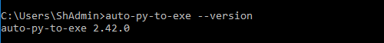
83-rasm. Paketning versiyasini bilish
Auto py to exe ning joriy versiyasi 2.42.0 va u endi kompyuterga o‘rnatilgan.
Ilovani ishga tushirish. auto-py-to-exe ilivasini ishga tushirish uchun terminalda quyidagi buyruqni bajarish kerak bo‘ladi:
$ auto-py-to-exe
Shundan so‘ng quyidagi “Auto py to exe” dasturi ishga tushadi:
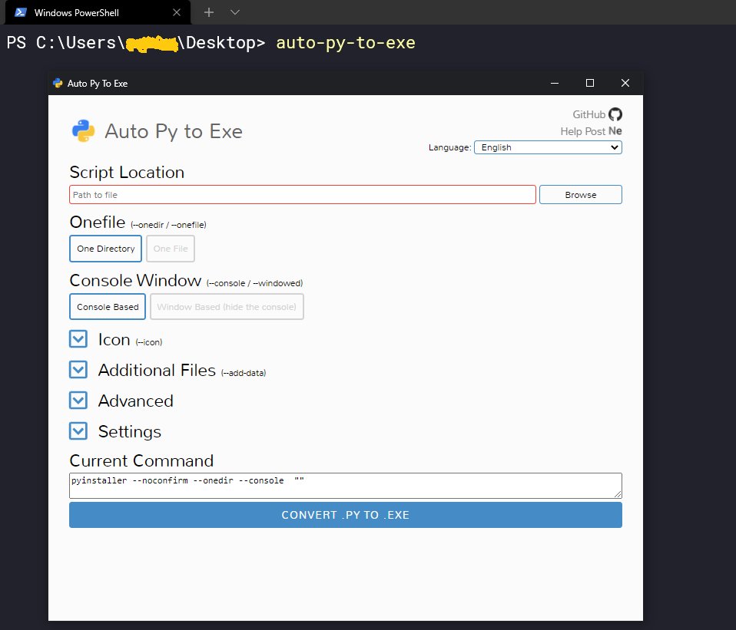
84-rasm. avto-py-to-exe GUI interfeysi
Endi ushbu interfeysdan .py faylni yuklanuvchi .exe fayliga aylantirish uchun foydalaniladi.
Konvertatsiya jarayoni. 1-qadam. Fayl joylashuvini qo‘shish. Python faylini .exe fayliga o‘zgartirish uchun avval uning yo‘lini ko‘rsatish kerak bo‘ladi. Buning uchun konvertatsiya qilinadigan faylning manziliga o‘tiladi va keyin yo‘lni ko‘rsatib, qo‘shib qo‘yiladi:
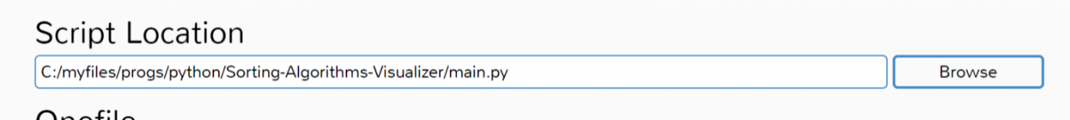
85-rasm. Faylni yo‘lini ko‘rsatish
2-qadam: "One Directory" yoki "One File" ni tanlash. Interfeysda "One Directory" yoki "One File" ni tanlash imkoniyati mavjud. Odatda ko‘pchilik katta Python loyihalar bir nechta fayllardan tashkil topgan bo‘ladi, shuning uchun "One Directory" ni tanlash afzalroq. Ushbu parametr barcha kerakli fayllar bilan papkani yaratadi, shuningdek .exe faylini ham yaratib qo‘yadi.
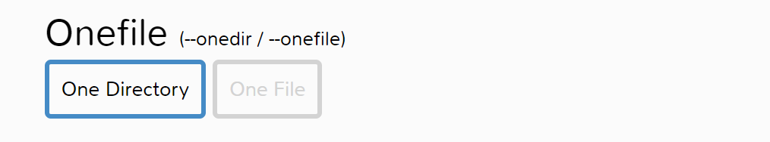
86-rasm. "One Directory" yoki "One File" ni tanlash
3-qadam. “Console Based” yoki “Windows Based” ni tanlash. Yuqoridagi amallarni bajarilganidan so‘ng dastur turini tanlash kerak: Console yoki Windows asoslangan. Agar "Windows Based" ni tanlansa, bu dasturning barcha konsol natijalarini yashiradi. Agar yaratilgan dastur konsol chiqishiga asoslangan holda ishlaydigan bo‘lsa, unda "Console Based" ni tanlash maqsadga muvofiqq bo‘ladi. Agar dasturda GUI ilovasi bo‘lsa yoki foydalanuvchiga konsol chiqishini ko‘rsatish shart bo‘lmasa, unda "Windows Based" ni tanlash tavsiya qilinadi. Bu yerda ikkinchi ikkinchi variantni tanlangan, chunki ushbu dasturda GUI mavjud.

87-rasm. Konsolga asoslangan yoki oynaga asoslangan
4-qadam. Konvertatsiya qilish. Yuqoridagi barcha amallarni bajarilganidan keyin qolgan sozlamalari masalan, piktogramma, qo‘shimcha fayllar va hk. ni o‘z standart holatida qoldirib, konvertatsiya qilish mumkin. Buning uchun faqat CONVERT .PY TO .EXE tugmasini bosish kifoya.
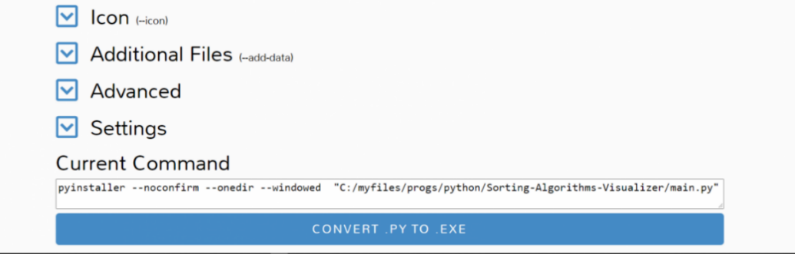
88-rasm. Konvertatsiya qilish uchun tugma.
Jarayonni yakunlash uchun biroz kutishingiz kerak bo‘ladi.
Open output folder. Konvertatsiya jarayoni tugaganidan so‘ng, “Open output folder” tugmasini bosish orqali konvertatsiya qilingan fayl joylashgan papkani ochish mumkin.
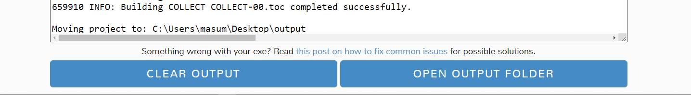
89-rasm. Open output folder tugmasi
Shundan so‘ng .exe fayl joylashgan papka ochiladi. Endi uni Python-ni o‘rnatmasdan boshqa kompyuterlarda ham bemalol ishga tushirib foydalanish mumkin.
Python paketlarini offline holatda kompyuterga o‘rnatish
Ba’zi hollarda internet tarmog‘iga ulanmagan kompyuterlarga ham python paketlarini o‘rnatishga zarurat paydo bo‘lib qoladi. Bunday vaziyatlarda kompyuterga pythonning kerakli paketini olib kelib, o‘rnatiladi. Buning uchun boshqa bir internetga ulangan kompyuterdan pypi.org saytiga kirib, kerakli paketni qidirib topiladi va yuklab olinadi. Masalan:
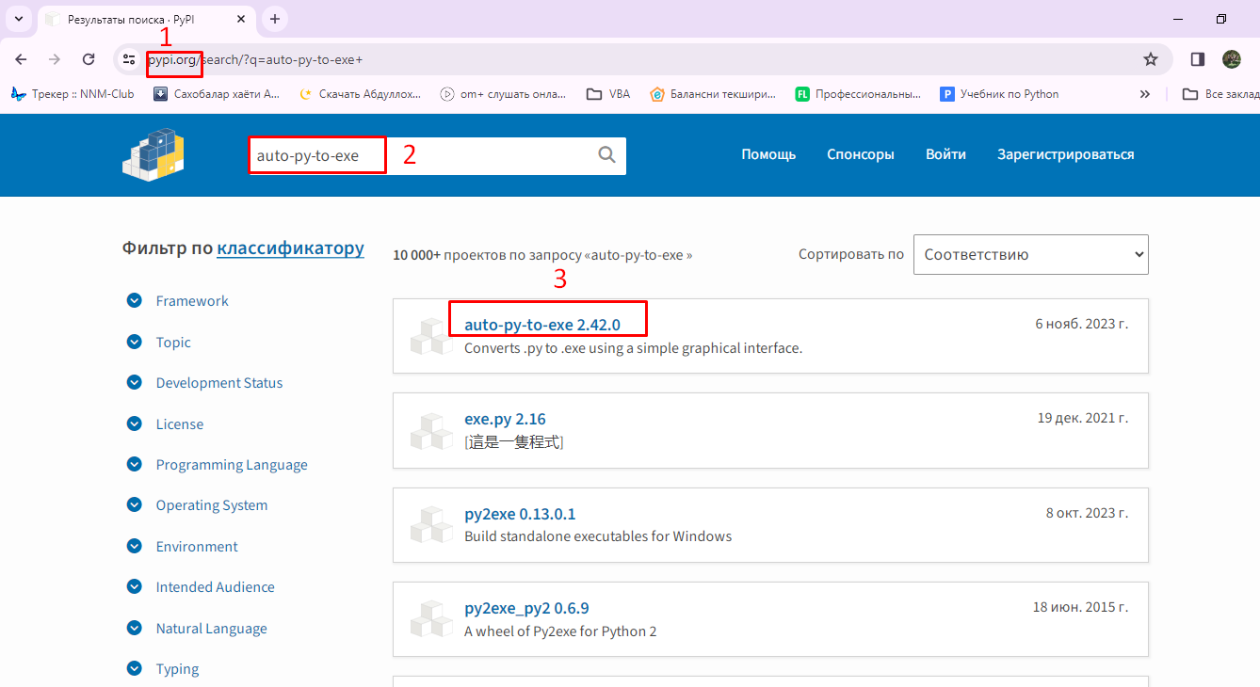
90-rasm. Pypi.org sayti bilan ishlash
Ushbu kerakli paketni topib, uni tanlanganda paket haqida ko‘plab kerakli ma’lumotlar beruvchi oyna ochiladi. U oynada paketni yuklab olish tugmasi ham mavjud va yuklab olish “Загрузка файлов” bo‘limini tanlanlash orqali amalga oshiriladi.
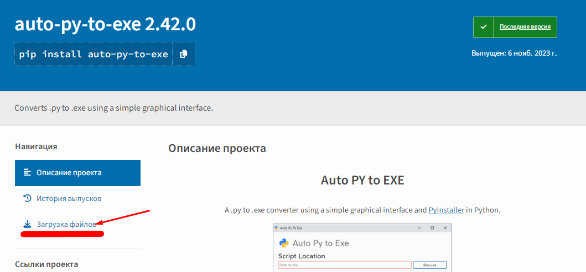
91-rasm. Pypi.org saytidan kerakli paketni yuklab olish
Shundan so‘ng paketni yuklab olish uchun “Загрузка файлов” oynasi ochiladi. U yerdan “Built Distribution” bo‘limidagi faylni yuklab olish uchun maxsus ssilkani bosiladi va avtomatik ravishda fayl yuklab olinadi.
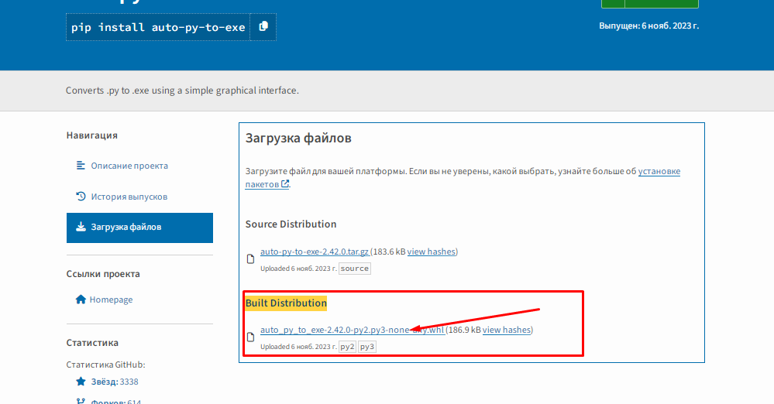
92-rasm. Kerakli paketni yuklab olish
Ushbu yuklab olingan faylni boshqa bir kompyuterga ko‘chirib o‘tkaziladi. Endi ushbu kerakli yukanuvchi faylni kompyuterga o‘rnatish kerak. Buning uchun fayl oddiy .exe fayllar kabi emas balki maxsus usulda o‘rnatilishi kerak bo‘ladi. Ushbu amal “py -m pip install file_name” shabloni yordamida amalga oshiriladi. Bizning misolimizda file Downloads papkasida joylashganligi uchun terminaldan osha papkaga kirib borib, undan so‘ng o‘rnatish kodini teriladi va enter tugmasi bosish orqali o‘rnatish amalga oshiriladi.
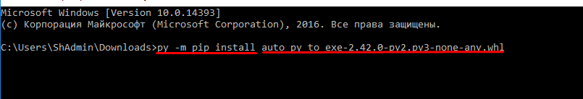
93-rasm. Kerakli paketni lokal holatda o‘rnatish
Shundan so‘ng, agarda hech qanday xatolik ro‘y bermasa, paket kompyuterga muvoffaqiyatli o‘tnatiladi.
Barcha paketlar kompyuterga lokal holatda o‘rnatilishi mumkin.

2) pyinstaller va cx_freeze imkoniyatlari

Minimal namuna (test qilinadigan kichik dastur)
app.py:
import sys
def main():
print("Hello from packaged app!")
if len(sys.argv) > 1:
print("Args:", sys.argv[1:])
if __name__ == "__main__":
main()

PyInstaller (eng ommabop, juda moslashuvchan)

O‘rnatish
pip install pyinstaller

Tez start (CLI ilova)
pyinstaller --onefile app.py
# dist/app(.exe) yaratiladi

GUI rejim (Windows’da konsol oynasiz)
pyinstaller --onefile --noconsole --name MyApp app.py

Ma’lumot/fayllarni qo‘shish (rasmlar, JSON va h.k.)
Eslatma: --add-data ajratgich Windows’da ;, macOS/Linux’da :.
# Windows
pyinstaller --onefile --add-data "assets\logo.png;assets" app.py
# macOS/Linux
pyinstaller --onefile --add-data "assets/logo.png:assets" app.py
Kodni ichida nisbiy yo‘lni topish:
import sys, os
def resource_path(rel):
base = getattr(sys, "_MEIPASS", os.path.dirname(__file__))
return os.path.join(base, rel)
logo_path = resource_path("assets/logo.png")

Maxsus .spec bilan ilg‘orroq sozlash
app.spec (asosiy qismlar):
# pyinstaller app.spec
block_cipher = None
a = Analysis(['app.py'],
datas=[('assets/logo.png','assets/logo.png')],
hiddenimports=['pkgutil'], # kerak bo‘lsa
...)
exe = EXE(a.pure, a.zipped_data, a.scripts,
name='MyApp',
console=False) # True bo'lsa konsol chiqadi

Afzalliklar
- --onefile (bitta exe) yoki onedir (papka) rejimlari
- Hidden import va hooklar orqali murakkab kutubxonalarni (PyQt, requests, numpy, …) to‘g‘ri yig‘ish
- UPX siqish (agar o‘rnatilgan bo‘lsa): --upx-dir
- Mac’da .app bundle yaratadi, Linux’da ELF

Tipik muammolar (va yechimlar)
- Yashirin importlar topilmaydi → --hidden-import yoki hiddenimports=[] ga qo‘shing
- Qt plugin topilmaydi → --add-data bilan platforms papkasini qo‘shing (PyQt/PySide)
- Antivirus false-positive → exe’ni imzolash (Windows), yoki fayl nomi/hususiyatlarini o‘zgartirish
- Katta fayl → onedir yengilroq; UPX qo‘llash; keraksiz kutubxonalarni chiqarib tashlash

cx_Freeze (o‘rnatkichlar bilan yaxshi integratsiya)

O‘rnatish
pip install cx-Freeze

Setup skripti
setup.py:
from cx_Freeze import setup, Executable

build_options = {
"packages": [],
"excludes": [],
"include_files": [("assets/logo.png","assets/logo.png")],
}
executables = [Executable("app.py", base="console", target_name="MyApp")]

setup(
name="MyApp",
version="1.0.0",
description="Sample app",
options={"build_exe": build_options},
executables=executables,
)

Build
python setup.py build
# natija: build/ .../ MyApp(.exe)

Afzalliklar
- setup.py orqali bildirishnoma, resurslar boshqaruvi
- MSI o‘rnatkich (Windows) bilan integratsiya (bdist_msi)
- PyInstaller bilan yechilmaydigan ayrim import yo‘llari/muammolarda barqaror bo‘lishi mumkin

Tipik muammolar
- Qt/SDL/… kabi native kutubxonalar yo‘llari → include_files bilan qo‘shish
- VCRuntime DLL’lari → yangi Python distributsiyasi bilan odatda to‘g‘ri keladi, lekin ba’zan vcruntime140.dllni ham qo‘shish kerak bo‘ladi

3) Turli operatsion tizimlarda sinovdan o‘tkazish
Asosiy qoida: Python paketlari ko‘pincha cross-compile qilmaydi. Har bir OS uchun o‘sha OSda build qiling va sinang.

Test strategiyasi (bosqichma-bosqich)
- Toza muhit: har OS’da venv yarating, faqat kerakli paketlarni o‘rnating.
- Build: PyInstaller/cx_Freeze bilan mos binarni yarating.
- Run-time test:
  - CLI: --help, oddiy buyruqlar, fayl I/O sinovlari
  - GUI: ochilish va yopilish, menyular, “open/save file”, net funksiyalar
- Sistema bog‘liqligi:
  - Windows: Visual C++ Redistributable kerakmi? (ko‘pincha Python o‘zi bilan olib keladi)
  - macOS: codesign, notarization, Gatekeeper sinovi
  - Linux: glibc versiyasi (ko‘pincha eski distro’da build qiling → kengroq moslik), ldd bilan dependensiyalar
- Avtomatlashtirish (ixtiyori): GitHub Actions yoki GitLab CI’da matrix build:
  - runs-on: [windows-latest, macos-latest, ubuntu-latest]
  - har birida pip install -r requirements.txt → build → artefakt sifatida yuklab qo‘yish
- Qo‘lda qurilma testlari:
  - FullHD/4K ekranlar, scaling (125%, 150%)
  - Tarmoq cheklovlari (firewall off/on)
  - Foydalanuvchi huquqlari (admin vs oddiy user), yozish ruxsatlari

Tezkor buyruqlar
Windows
# DLL tekshirish
where MyApp.exe
# Process tez diagnostika
tasklist | findstr MyApp
# Event Viewer (Application) loglarini tekshirish
macOS
# karantin bit'lari va imzo
spctl --assess --type execute dist/MyApp.app
codesign -dv --verbose=4 dist/MyApp.app
Linux
ldd dist/MyApp | grep "not found" # yo‘q kutubxonalar
ldd dist/MyApp | sort | uniq

4) Foydalanuvchi uchun qulay tarzda taqdim etish (installer/portable)

Windows
- Portable ZIP: --onefile exe yoki onedir papkani zip qilib tarqating.
- MSI/EXE o‘rnatkich:
  - cx_Freeze: python setup.py bdist_msi
  - Inno Setup yoki NSIS: PyInstaller dist\MyApp\* dan installer yasang (yorliqlar, Uninstall, Start Menu).
- Imzolash (tavsiya): signtool.exe sign /tr http://timestamp ... MyApp.exe
Bu SmartScreen ogohlantirishlarini kamaytiradi.

macOS
- .app bundle (PyInstaller avtomatik yaratadi), tarqatish:
  - .dmg (Disk image) yoki .pkg
- codesign va notarize (Apple Developer ID talab qilinadi):
  - imzolash → notarizatsiya → stapling → Gatekeeper’da tekshirish
- Gatekeeper uchun foydalanuvchiga ko‘rsatma (birinchi ishga tushirishda “Open Anyway” bo‘lishi mumkin)

Linux
- AppImage (portable’ga o‘xshaydi) yoki .deb/.rpm (distroga xos)
- Minimal talablar: glibc mosligi; kerakli .solar paketga kiritilgan bo‘lsin yoki distro repolaridan o‘rnatilishi ko‘rsatilgan bo‘lsin
- Soddaroq yo‘l: tar.gz (install skript bilan)

Avto-yangilash (ixtiyoriy)
- Windows: Squirrel.Windows, WinSparkle
- macOS: Sparkle
- Ochiq internetga chiqadigan ilovalar uchun versiya tekshiruvchi kichik modul (JSON manba) yozib, “Update available” dialog ko‘rsatish.

Foydalanuvchi tajribasi (UX) uchun tavsiyalar
- Versiya va build raqami ilova “About” oynasida ko‘rinsin
- Loglar: ~/.myapp/logs yoki %LOCALAPPDATA%\MyApp\logs
- Birlamchi sozlama fayllari: foydalanuvchi papkasida saqlansin (admin huquqsiz)
- Bir bosishda o‘rnatish: “Next → Next → Finish”, default yo‘llar
- Uninstall imkoniyati aniq ko‘rinsin
- Rasmiy qo‘llanma (PDF yoki onlayn) va “FAQ” linkini installerda ham ko‘rsating

Qo‘shimcha demo: PyInstaller bilan PyQt5 GUI’ni yig‘ish
gui.py (oddiy oynacha):
import sys
from PyQt5 import QtWidgets

class Main(QtWidgets.QWidget):
def __init__(self):
super().__init__()
self.setWindowTitle("My GUI")
btn = QtWidgets.QPushButton("Hello")
btn.clicked.connect(lambda: QtWidgets.QMessageBox.information(self,"Hi","Packaged!"))
lay = QtWidgets.QVBoxLayout(self); lay.addWidget(btn)

if __name__ == "__main__":
app = QtWidgets.QApplication(sys.argv)
w = Main(); w.show()
sys.exit(app.exec_())
Yig‘ish (Windows misoli):
pyinstaller --onefile --noconsole --name MyGUI gui.py
# PyQt pluginlari kerak bo‘lsa:
# pyinstaller --onefile --noconsole --name MyGUI --add-data "venv\Lib\site-packages\PyQt5\Qt\plugins\platforms;PyQt5/Qt/plugins/platforms" gui.py
Nazorat savollari:
- Pyinstaller paketining vazifasi qanday?
- Pyinstaller paketini o‘rnatish qanday amalga oshiriladi?
- Pyinstaller paketidan qanday foydalaniladi?
- Python paketlarini kompyuterga qanday usullardan foydalanib, o‘rnatish mumkin?
- Kerakli paketlarni lokal holda o‘rnatish qanday amalga oshiriladi?
- Kompyuterga paketlarni lokal holada o‘rnatishning qanday afzalliklari bor?
- Auto-py-to-exe paketi kompyuterga qanday o‘rnatiladi?
Auto-py-to-exe paketining qanday sozlamalari mavjud?

